20 年 月 日  考试用 | 广西大学课程考试试卷
（2016— 2017学年度第 一 学期）
课程名称：电机与拖动
试卷类型：测验2 命题教师签名：
教研室主任签名： 主管院长签名：
学号： 姓名：
题 号 | 一 | 二 | 三 | 四 | 五 | 六 | 七 | 八 | 九 | 十 | 总分
应得分 | 21 | 45 | 34 |  |  |  |  |  |  |  | 100
实得分
评卷人

一、填空题（21分）
1. 单相交流绕组通入正弦交流电流产生________________磁动势。三相对称交流绕组通入三相对称交流电流产生的合成基波磁动势为_________________磁动势，其转向决定于____________________。（脉动。旋转，电源相序）
2. 采用_____________、_____________绕组可以削弱绕组电动势与磁动势的高次谐波分量，改善其波形。 （短距，分布）
3.一台三相六极异步电机，接于50赫兹的三相对称电网上。电机同步速为_____________转/分；当转子转速为970转/分时，转差率为_____________，转子电流的频率为_____________，转子电流产生的基波磁动势以______________转/分的转速切割转子，以______________转/分的转速切割定子。（1000,0.03,1.5Hz,30,1000）
4. 异步电动机T型等效电路中等效机械功率的电阻表达式是_____________________，它是在进行____________________归算时得到的。
（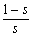r′2，频率）
5. 与固有机械特性相比，人为机械特性上的最大电磁转矩减小，临界转差率没变，则该人为机械特性是异步电动机的________________人为机械特性。（降低电源电压）
6.三相异步电机的调速方法有______________、______________、______________。
（变频，变极，变转差率）
7.三相异步电机在一定的负载转矩下运行，若电源电压降低，则定子电流将______________，转速将______________。（不变，降低）
8.三相异步电动机的制动方法有______________、______________、______________。
（能耗，反接，回馈）

二、简答题（45分）
- 感应电动机为何又称之为异步电动机？（10分））

- 鼠笼式异步电动机有哪些启动方法，各有何特点？（15分））

- 三相异步电动机运行时，若负载转矩不变而电源电压下降10％，对电机的同步转速、转子转速、主磁通、转子电流、转子功率因数；定子电流等有何影响？如果负载转矩为额定转矩，长期低压运行，会有何后果？ （20分）

答：因为n1=60f1/p，所以对同步转速无影响。
由于电压变为原来的0.9，因此电磁转矩变为原来的0.81倍，而负载转矩不变，所以转子转速必然下降。
因为主磁通和电压成正比，所以主磁通变小。
由于转子转速变小，即转差率s增加，转子回路总电阻变小，电抗不变，所以转子功率因数变小。
由于负载转矩不变，因此拖动负载的电磁转矩也必须不变，才能使转子匀速旋转，电磁转矩与主磁通、转子电流以及转子功率因数成正比，要使电磁转矩不变，转子电流必须变大，因为磁势平衡原理，定子电流也变大。
如果负载转矩为额定转矩，则定、转子电流都为额定值，如果长期低压运行，则定、转子电流就长期超过额定值，这会缩短电机的使用寿命，甚至会烧坏电机。

三、计算题（34分）
1．一台六极异步电动机，额定功率P_{N}=28千瓦，U_{N}=380伏，f₁=50Hz，n_{N}=950转/分，额定负载时，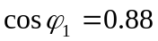，p_{cu1}+p_{Fe}=2.2千瓦，p_{mec}=1.1千瓦，p_{ad}=0，计算在额定时的S_{N}、p_{cu2}、η_{N}、I₁和f₂ 。
解：磁极对数：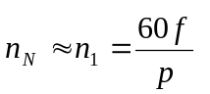
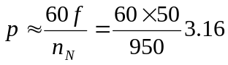 取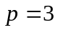
同步转速：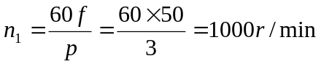
额定转差率：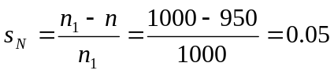
总机械功率：
转子铜损： 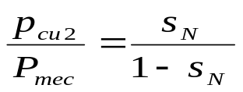
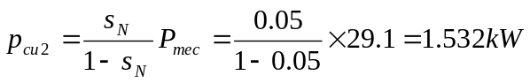
输入功率：
效率：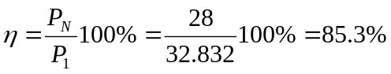
定子电流：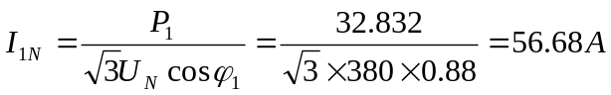
转子电动势频率：